«Этнографический диктант-2023»
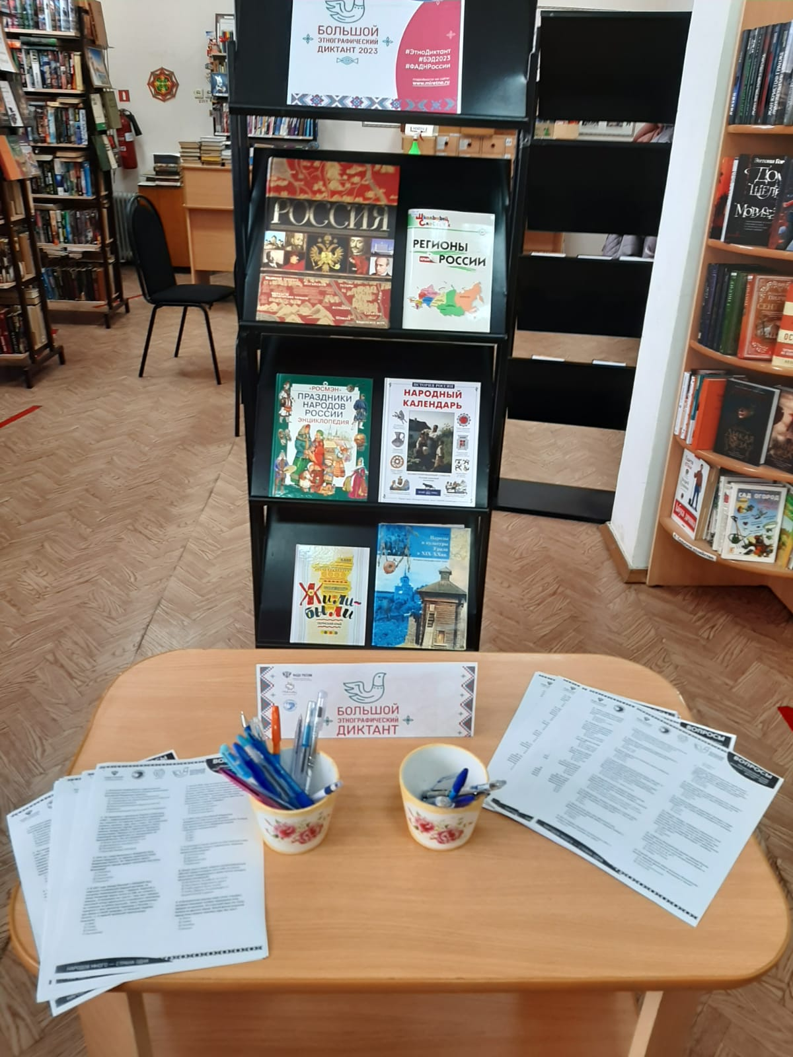
Теплогорская библиотека во 2-й раз стала площадкой для написания этнографического диктанта. Это было познавательно, увлекательно и конечно волнительно. Согласно статистике, диктант написали-37 человек, из них 19 человек-дети. Самому старшему участнику-84 года, младшему-11. Семейными узами связаны 10 человек :2 сестры,3 пары бабушки и внуки, мама и дочь.


